

12月スクールランチ

月
平成３０年１２月

いよいよ１２月、今年もあとわずかとなりました。今年１年、自分の持っている力を出し切ることができましたか?「これを食べれば頭がよくなる、スポーツができるようになる」という食べ物はありませんが、好き嫌いをせず栄養のバランスがとれた食事をする事や朝食をしっかり食べる習慣などは、自分の持っている能力をさらに高めてくれます。
自分の食生活を振り返り、改善できることがあれば、来年の目標の１つにしてみましょう。

風邪に負けない冬の食生活

風邪を予防するには、ウイルスと戦うための抵抗力や免疫力をアップする食生活を心がけることが大切です。栄養のバランスを考え１日３食きちんと食べましょう。

免疫力アップにはビタミンＡＣＥ（エース）

ビタミンＡは、ウィルスが侵入してくる
のどや鼻の粘膜を丈夫にします。
緑黄色野菜に多く含まれています。

ビタミンＣは免疫力を高めます。
果物、野菜、芋などに多く含まれています。

ビタミンＥは、ビタミンＡとＣの働きを
より高めるため、風邪予防に役立ちます。
緑黄色野菜やナッツ類に豊富に含まれています。

かんたんレシピ ブロッコリーのサラダ
1 ブロッコリーは小房に分けて、塩ゆでします。
2 ゆで卵を作り、みじん切りにします。
3 1と2をマヨネーズで和えます。
- スライスした玉ねぎやハムを加えてもＯＫ!!

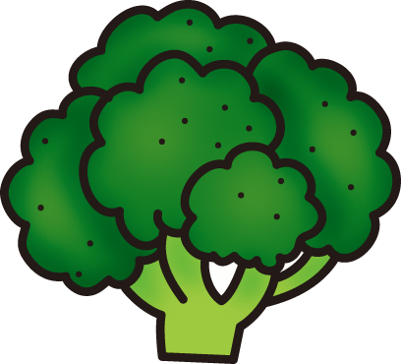

かぼちゃのポタージユ、ほうれん草のグラタンブロッコリーのサラダなど

かんたんレシピ さつまいものレモン煮
1 さつま芋を適当な大きさに切り鍋に入れ、ひたひたの水を加えます。
2 お砂糖とレモンの輪切りを入れ煮ます。
※りんごも入れるとおいしいですね。


みかん、いちご、ポテトサラダ、さつまいものﾚﾓﾝ煮
とり白菜鍋、ねぎのスープなど

かんたんレシピ ししゃものごま揚げ
1 天ぷら粉を水で溶き、衣にごまをたっぷり混ぜます。
2 ししゃもに1をつけて、油で揚げます。

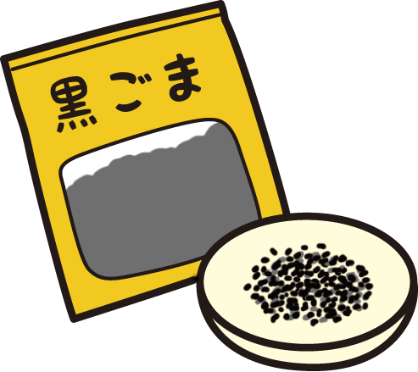

ごま和え、ピーナッツ和えなど

ねぎのスープ ～4人分～
【 材料 】
ベーコン ４０g
ねぎ 1２０g
人参 ４０ｇ
キャベツ １４０ｇ
じゃがいも １４０g
コンソメ ６ｇ
チキンブイヨン ２０ｇ
白ワイン 小さじ２
塩 小さじ１/4
こしょう 少々
うすくち醤油 小さじ２
サラダ油 小さじ１
水 ６００mℓ

冬休みは、クリスマスやお正月など行事があり、食べ過ぎや栄養の偏りが心配です。野菜を意識して食事に取り入れ、腹八分目を心掛けましょう。また、寒いからと部屋で過ごすことが多くなり、運動不足になりやすい時期です。早寝・早起きと適度な運動で体調を整え、楽しい冬休みにしましょう。

【 作り方 】
ベーコンは１㎝短冊切り、ねぎは緑の部分と白い部分に分けて２㎝の小口切り、人参は３㎜銀杏切り、キャベツは２㎝短冊切り、じゃがいもは1.5㎝銀杏切りにする。
油でねぎの白い部分をよく炒める。しんなりしたらベーコン、人参、じゃがいも、キャベツ、ねぎの緑の部分の順に加え炒める。
水を加え煮立ったらアクをとり、調味して味をととのえる。

